RAPPORT MARS 2019

EAGLE CÔTE D’IVOIRE
Rapport d’activités Mars 2019

1. Points principaux
2. Investigations
3. Opérations
4. Legal
5. Média
6. Relations extérieures
7. Management

1. Points principaux
A ce niveau durant ce mois de mars, trois principales activités se sont articulées. Des missions d’investigation ont été menées, conduisant à la mission d’arrestation d’Abidjan-Cocody d’un trafiquant opérant dans le trafic des objets sculptés en ivoire. Côté relations extérieures, elles ont été accentuées et les recrutements planifiés pour ce mois de mars suite aux affiches d’offres d’emploi pour enquêteur.

2. Investigations
- 24 enquêtes bien quadrillées ont été réalisées sur le terrain durant le mois 2018. Ce, dans 13 régions et dans 25 communes du pays.
- Une mission d’arrestation a lieu à Abidjan. Les autres enquêtes à l’intérieur du pays n’ont pour moment pas permises l’arrestation de trafiquants bien vrai que ces investigations les ont conduits vers 11 trafiquants.
Tableau des enquêtes
Missions d’investigations | Région | Nombre d’Opérations | Nombre de trafiquants ciblés
24 | 13 | 1 | 1

3. Opérations

Tableau des Opérations
Durant ce mois-ci, d’excellentes pistes ont été pistées par l’équipe d’enquêteurs. Une seule piste a débouché sur l’arrestation d’un trafiquant d’objets sculptés en ivoire. Il s’agit du nommé Djibril GUEYE, d’origine sénégalaise.
Nombre d’opérations | Régions | Nombre de trafiquants arrêtés | Produits de contrebande
1 | 1 | 1 | Deux objets sculptés en ivoire d’une longueur de 42 cm chacun

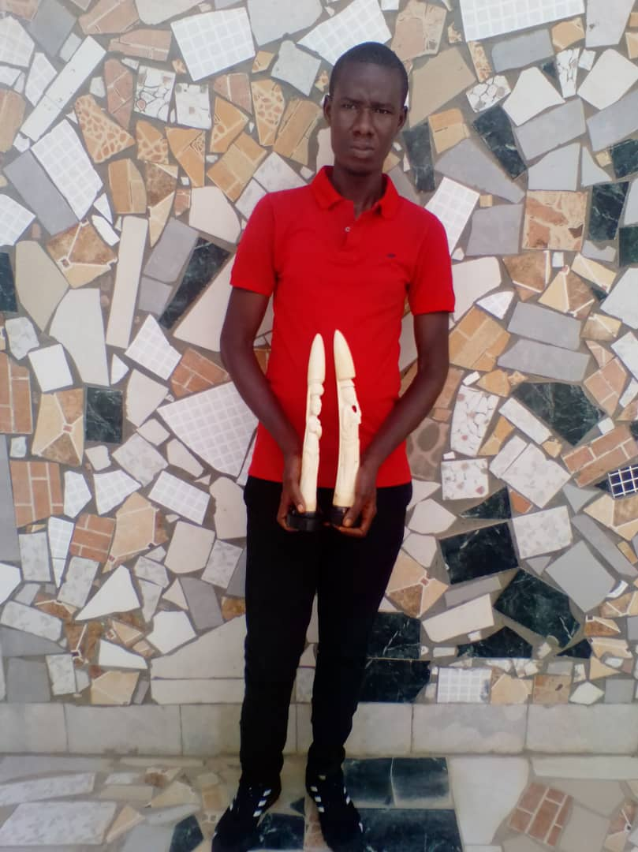
Djibril GUEYE posant dans les locaux de l’UCT avec sa contrebande
4. Legal
Les activités juridiques se sont articulées sur le suivi juridique du cas de Djibril GUEYE, le trafiquant opérant dans le commerce illégal d’objet sculptés en ivoire Un juriste a participé à Abidjan-Plateau au séminaire organisé par OIE, Organisation mondiale de la santé animale sur le trafic illégal des espèces sauvages en voie d’extinction avec pour thème : « la protection des espèces fauniques ». Il représentait à cette occasion le réseau EAGLE. Côté renforcement des personnes ressources pour le département juridique, les juristes ont été rencontrés le Procureur KANGAH.

Nombre de Missions  (Préciser le lieu et raison) | Nombre de trafiquants derrière les barreaux ce moi ci, préciser le lieu | Nombre de trafiquants jugés et condamnés | Les peines de prison ce mois ci | Nombre de trafiquants condamnés  (Peine de prison) | Nombres d’audiences suivies
1 | 1 | 0 | 0 | 0 | 0

5. Media
A la suite de l’arrestation du 16 mars 2019, des productions d’articles ont été faites par le département média durant le mois de mars dont voici le retracé dans le tableau ci-dessus dont 33 pièces médiatiques ont été produites.
Tableau des Médias
Nombre total de pièces médiatiques : 33
Télévision | Radio | Presse écrite | Internet
0 | 17 | 2 | 14

https://www.fratmat.info/index.php/societe/trafic-d-especes-protegees-un-trafiquant-specialise-dans-le-commerce-illegal-d-objets-sculptes-en-ivoire-aux-arrets

https://www.ledebativoirien.net/2019/03/22/abidjan-trafic-despeces-protegees-djibril-gueye-trafiquant-specialise-dans-le-commerce-illegal-dobjets-sculptes-en-ivoire-aux-arrets/

https://www.lexpressionci.com/trafic-despeces-protegees-un-trafiquant-specialise-dans-le-commerce-divoires-sculptes-aux-arrets?fbclid=IwAR0EBluGeoO0ibMEEMfdecZXVjH4FNG7YTtpa-qdUSar5bMxnX706LgQkYI

https://ivoiretimes.com/societe/cote-divoire-un-trafiquant-presume-specialise-dans-le-commerce-illegal-dobjets-sculptes-en-ivoire-mis-aux-arrets/

http://eburnietoday.com/un-trafiquant-divoire-aux-arrets/?fbclid=IwAR1HGhukhuS6LAktVAyMESIdtn5fHe_siARj4qxYdVTjZ1EoFFt6ZLyhPM8

http://www.ivoirematin.com/news/Faits%20Divers/trafic-d-rsquo-especes-protegees-un-traf_n_53639.html?fbclid=IwAR1zrCTiszKrXPpmR0IARkvKDnkjD-xAOo4IfWz8wE7Z1Rexsk9oNM6HFs4
http://koaci.com/cote-divoire-trafiquant-presume-specialise-dans-commerce-illegal-dobjets-sculptes-ivoire-arrets-129108.html

http://www.newsdabidjan.net/trafic-despeces-protegees-un-trafiquant-specialise-dans-le-commerce-illegal-dobjets-sculptes-en-ivoire-aux-arrets/

https://www.jda.ci/news/societe-societe-14613-lutte-contre-le-trafic-despces-protges-un-trafiquant-majeur-longtemps-recherch-vient-dtre-aux-arrts?fbclid=IwAR296YbeDNIShSJxLIgNOb8PSxUHsuZVI-gk7xYzekfSRwAK_5Y1wBaIq4M

https://www.dropbox.com/s/smgugpndjguae9x/Article%20pdf%20AIP.pdf?dl=0

http://www.atoo.ci/2019/03/25/un-presume-trafiquant-dobjets-sculptes-en-ivoire-mis-aux-arrets/

https://www.rti.ci/info/region/24293/un-presume-trafiquant-deobjets-sculptes-en-ivoire-mis-aux-arrets

https://news.abidjan.net/h/654634.html

http://infos.sevenmarineservices.com/projet-eagle-cote-divoire-un-trafiquant-specialise-dans-le-commerce-illegal-dobjets-sculptes-en-ivoire-aux-arrets/

https://www.dropbox.com/s/sb3ayzxi478aidc/Presse%20ecrite%2019%2003%2026%20p6%20Le%20Quoidien%20d%27Abidjan.png?dl=0

https://www.dropbox.com/s/asv68qkfsdsvffv/Presse%20ecrite%2019%2003%2026%20p8%20Le%20Mandat.pdf?dl=0

https://www.dropbox.com/s/4bk87b9w05nl9n8/New%20flash%2019%2003%2022%20Flash%2014H%20Radio%20C%C3%B4te%20d%27Ivoire.MP3?dl=0

https://www.dropbox.com/s/iza8s6zut5io7uz/New%20flash%2019%2003%2022%20Flash%2015H%20Radio%20C%C3%B4te%20d%27Ivoire.MP3?dl=0

https://www.dropbox.com/s/zjpszr0jfktsko4/New%20flash%2019%2003%2023%20Flash%2010H%20Radio%20Yopougon.mp3?dl=0

https://www.dropbox.com/s/3s9f7mf1y6uul21/New%20flash%2019%2003%2023%20Journal%2012H%20Radio%20Yopougon.mp3?dl=0

https://www.dropbox.com/s/2hnth9hdux13j1y/New%20flash%2019%2003%2023%20Flash%2014H%20Radio%20Yopougon.mp3?dl=0

https://www.dropbox.com/s/3fe1i6kk3k231ch/New%20flash%2019%2003%2025%20Flash%2010H%20Radio%20Amiti%C3%A9.mp3?dl=0

https://www.dropbox.com/s/yn9jo2fv74zmicy/New%20flash%2019%2003%2025%20Journal%2012H%20Radio%20Amiti%C3%A9.mp3?dl=0
https://www.dropbox.com/s/navi64xls38wqws/New%20flash%2019%2003%2025%20Flash%2014H%20Radio%20Amiti%C3%A9.mp3?dl=0

https://www.dropbox.com/s/xkqscph0n0t2bek/New%20flash%2019%2003%2026%20Journal%2008H30%20Radio%20Arc%20en%20Ciel.mp3?dl=0

https://www.dropbox.com/s/wjzt8aqzavtdcvl/New%20flash%2019%2003%2026%20Flash%2010H30%20Radio%20Arc%20en%20Ciel.mp3?dl=0

https://www.dropbox.com/s/3bnpr5srdx5fw91/New%20flash%2019%2003%2026%20Journal%2018H30%20Radio%20Arc%20en%20Ciel.mp3?dl=0

https://www.dropbox.com/s/t5ymrzztkd8swz8/New%20flash%2019%2003%2026%20Flash%2009H%20Radio%20T%C3%A9r%C3%A9.mp3?dl=0

https://www.dropbox.com/s/awyqe91pd4p4pf7/New%20flash%2019%2003%2026%20Flash%2010H%20Radio%20T%C3%A9r%C3%A9.mp3?dl=0

https://www.dropbox.com/s/uahb8eqo4v5uj33/New%20flash%2019%2003%2026%20Journal%2012H%20Radio%20T%C3%A9r%C3%A9.mp3?dl=0

https://www.dropbox.com/s/aojkko3ik2x1dy6/New%20flash%2019%2003%2027%20Journal%2012H%20Radio%20Z%C3%A9nith.mp3?dl=0

https://www.dropbox.com/s/im3c8ru6j76ivnn/New%20flash%2019%2003%2027%20Journal%2018H%20Radio%20Z%C3%A9nith.mp3?dl=0

https://www.dropbox.com/s/pgnuhyspyt42olb/New%20flash%2019%2003%2027%20Journal%2000H00%20Radio%20Z%C3%A9nith.mp3?dl=0

6. Relations extérieures
- Plusieurs rencontres de coordination avant et post opération ont eu lieu avec l’UCT.
- Plusieurs réunions avec l'UCT ont eu lieu pour poursuivre la génération d'informations par les réquisitions.
- L'enregistrement de EAGLE-CI est en toujours en cours avec l'avocat.
- La présentation du Réseau EAGLE au séminaire de l’OIE.
- Plusieurs rencontres extérieures pour poursuivre les cas de blanchiment d’argent liés aux opérations de janvier 2018.

Nombre de rencontres
Prise de contact pour demander collaboration | Suivi d’accord de collaboration | Ratification de collaboration | Collaboration sur affaires
4 | 2 | 1 | 2

7. Management

• Suivi d'enregistrement EAGLE-Côte d'Ivoire

• Le management a procédé à une série de planification de nouveaux enquêteurs pour les mois à venir à commencer par ce mois d’avril de sorte à intensifier le collage des affiches de recrutement, à intensifier les entretiens et choisir les meilleurs pour la bonne marche du projet.

• des entretiens ont eu lieu durant le mois de mars, mais aucun postulant ne répondait au profil recherché.

• le Suivi de la phase d’instruction des cas de janvier dernier

Nombre de coordinateur recruté | 00
Nombre de juriste en test | 00
Nombre d’enquêteur en test recruté | 00
Nombre d’enquêteur en ligne en test recruté | 00
Nombre de comptable en test recruté | 00
Nombre de formations dispensées à l’extérieur (police, agents des parcs …) | 00
Nombre de formations internes (activistes du réseau EAGLE en mission dans le projet) | 00

